***ЧТО ДЕЛАТЬ, ЕСЛИ***

***РЕБЕНОК УПРЯМИТСЯ***

Капризы, истерики, упрямство довольно часто встречаются в детском возрасте, и родители иногда должны проявлять чрезвычайную гибкость, чтобы найти правильный подход к такому ребенку.

Имея дело с упрямством или капризами, важно не дать ребенку почувствовать себя униженным. Упрямство это не поведенческая патология, а защита, способ самоутверждения. Дети часто не могут выразить словами свои мысли и чувства и, поэтому  реагируют на то, что происходит в их жизни, через свои эмоции. Через упрямство или каприз ребенок справляется с напряжением, другого способа он не знает, и если его не обучать другим способам, упрямство и истеричность могут стать чертой характера ребенка.

Капризные дети, как правило, довольно умные, самолюбивые и обладают повышенным чувством собственного достоинства и гордости. Такие дети не реагируют на наказания или дают временную реакцию, но вскоре опять будут развязывать борьбу за власть. Проявление силы со стороны родителей это стимул для детей использовать все свои интеллектуальные данные, чтобы не сотрудничать, а победить родителей. Но главная задача в другом: дети должны использовать свой интеллект, чтобы приобрести важные жизненные навыки, такие как самодисциплина, ответственность, сотрудничество, умение разрешать конфликты.

Пик "бессмысленного" упрямства и капризов приходится на возраст около 2,5 лет. Именно в этом возрасте дети начинают осознавать себя как личность, начинают нуждаться не только в опеке, но и в признании самостоятельности и права на собственное мнение.

Если ребенок по достижению 4 лет всё ещё продолжает часто упрямиться и капризничать, то, вероятнее всего речь идёт о " фиксированном упрямстве", истеричности, как удобных способах манипулирования своими родителями. Чаще всего это результат соглашательского поведения родителей. Они поддались нажиму со стороны ребенка во время капризов, нередко ради своего спокойствия. Ребенок, прежде всего, испытывает состояние внутреннего конфликта, которое проявляется в виде злости и упрямства.

**Придерживайтесь простых правил общения:**

* посадите ребенка к себе на колени или опуститесь на корточки, чтобы быть с ним на одном уровне, это даст вам больше шансов на его внимание;
* удерживайте зрительный контакт с вашим ребенком, он должен смотреть вам в глаза, а не в пол – пока он смотрит на вас, он вас слышит;



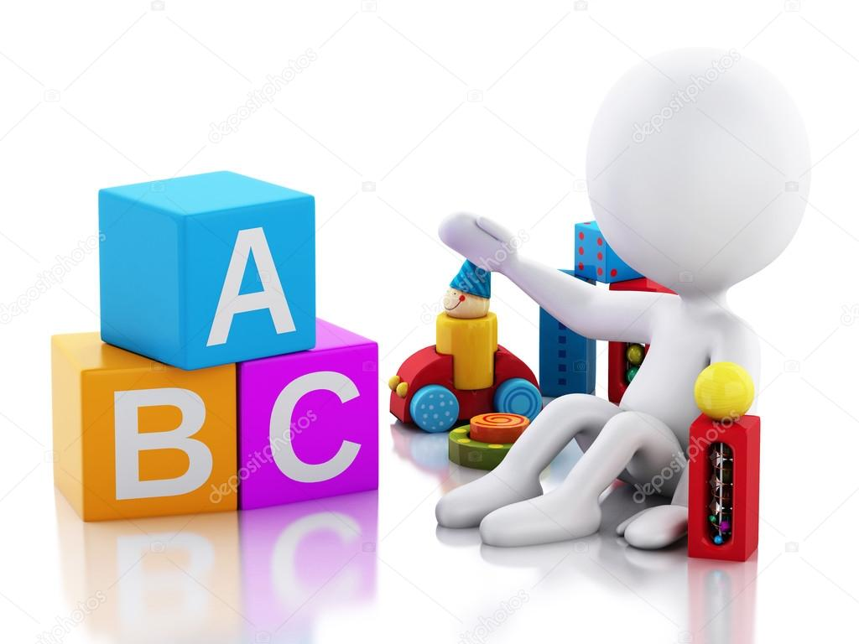

* выдержите паузу, прежде чем реагировать, потому что если вы не сдержите себя, повысите голос, шлепните, ребенка уже трудно будет перенаправить.
* говорите спокойным, уверенным тоном без раздражения
* просьбу или указание формулируйте четко и ясно, стараясь уместить свою речь в одно – два предложения
* правило должно быть конкретным и его повторять необходимо несколько раз
* нельзя разрешать сегодня то, что было запрещено вчера
* дети во всем видят ваш пример: не позволяйте себе то, что запрещаете делать ребенку.

**Чтобы изменить поведение ребенка, надо придерживаться определенной политики.**

* Не спорьте с ребенком в момент истерики или упрямства.
* Никогда не используйте силовых методов.
* Задавайте вопросы.
* Не фиксируйте внимание на капризе.
* Твердое «НЕТ».
* Уступки имеют место быть.
* Ваше внимание.
* Демонстрируйте ребенку креативные методы совладания с ситуаций.
* Учите ребенка определять цель своих поступков.
* Предоставьте ребенку право выбора!
* Не относитесь к ребенку предвзято.
* Предъявляйте ему разумные требования!
* Рассказывайте ребенку о своих чувствах и неприятных переживаниях.
* Не забывайте хвалить ребенка, когда он этого заслуживает.

Помните, что капризы и упрямство невозможно победить в один день.

